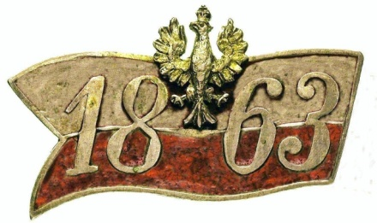
LISTA UCZESTNIKÓW
XVI MARSZU SZLAKIEM POWSTAŃCÓW STYCZNIOWYCH 1863R
Szydłowiec – Sadek - Kierz Niedźwiedzi-Zbijów Mały- Mirzec-Wąchock
21-23 stycznia 2022 r.

Lp. | Nazwisko i Imię | PESEL | E-mail;  Telefon | Udział w Marszach | Opiekun grupy czytelny podpis
1.
2.
3.
4.
5.
6.
7.
8.
9.
10.

